Bulletin d’inscription par EQUIPE 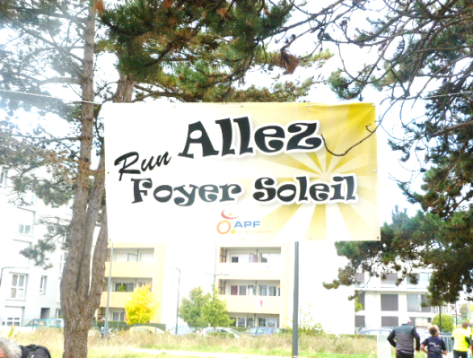
6 h Run Foyer Soleil APF France Handicap
Samedi 08 octobre 2022
10H à 16H

- ROULEUR (personne en fauteuil) 6 maximum
- COUREUR 6 maximum
- MARCHEUR 6 maximum
- COUREUR POUSSANT FAUTEUIL 8 maximum
- MARCHEUR POUSSANT FAUTEUIL 8 maximum

Nom de l’équipe :……………………………………….…
1 - Nom : …………………………. Prénom : …………………… Tél : …………………..
Sexe: ……………… Date de naissance:……………………..Taille tee-shirt : ………………
2 - Nom : …………………………. Prénom : …………………… Tél : …………………..
Sexe: ……………… Date de naissance:……………………..Taille tee-shirt : ………………
3 - Nom : …………………………. Prénom : …………………… Tél : …………………..
Sexe: ……………… Date de naissance:……………………..Taille tee-shirt : ………………
4 - Nom : …………………………. Prénom : …………………… Tél : …………………..
Sexe: ……………… Date de naissance:……………………..Taille tee-shirt : ………………
5 - Nom : …………………………. Prénom : …………………… Tél : …………………..
Sexe: ……………… Date de naissance:……………………..Taille tee-shirt : ………………
6 - Nom : …………………………. Prénom : …………………… Tél : …………………..
Sexe: ……………… Date de naissance:……………………..Taille tee-shirt : ………………
7- Nom : …………………………. Prénom : …………………… Tél : …………………..
Sexe: ……………… Date de naissance:……………………..Taille tee-shirt : ………………
8 - Nom : …………………………. Prénom : …………………… Tél : …………………..
Sexe: ……………… Date de naissance:……………………..Taille tee-shirt : ………………
9 – Personne en fauteuil : Nom : …………………… Prénom : …………………… Tél : ……………
Sexe: ……………… Date de naissance:……………………..Taille tee-shirt : ………………

Pièces à joindre OBLIGATOIREMENT :
- Licencié FF Athlétisme ou Triathlon, de la licence compétition FSCF, FSGT et UFOLEP :
N° de licence:……………………….. (Joindre une copie) pour chaque membre de l’équipe,
- Ou Certificat médical pour les non licenciés de moins d’1 an avec la mention « non contre-indication à la course à pied ou marche en compétition » pour chaque membre de l’équipe y compris la personne en fauteuil.
Règlement:
15 € par participant de préférence par chèque à l’ordre de Foyer Soleil APF.
Toute inscription non complète ne sera pas prise en compte.
Clôture des inscriptions le 28 septembre 2022.

Mention Obligatoire:
Je dégage les organisateurs de toute responsabilité en cas d’accident et j’autorise le droit à l’image au bénéfice de l’organisation.
Je déclare avoir pris connaissance du règlement du 6h Run Foyer Soleil.
Date:
SIGNATURE DU CAPITAINE D’EQUIPE :
ADRESSE MAIL :
Bulletin à retourner au Foyer Soleil, 1 Avenue du 19 mars 1962 14123 Fleury-sur-Orne ou par mail à handirunapf@outlook.fr 02.31.52.27.79

